3 聖公會聖三一座堂（體驗課）工作紙

結構篇之《尋》
中國建築中不同結構部件各司其職，小至片瓦，大至屋檐，最重要是要延長房屋的壽命，保護建築物中的人。同時，這些部件不但實用，亦有裝飾美化功能。

1.屋頂上的瓦片與瓦當是甚麼顏色？瓦當上有甚麼花紋？（位置提示：戶外）
瓦片：紅色 瓦當：錄色有花葉圖案

2.這裏的斗栱是甚麼顏色？（位置提示：戶外）
紅色

3.這裏的窗花是甚麼圖案？（位置提示：戶外/室內）
雲紋及十架

4.這裏的屋脊獸是哪兩種動物？（位置提示：戶外）
龍和鴿子

5.這裏的柱礎是甚麼顏色？（位置提示：室內）
紅色

圖紋篇之《尋》
傳統中式圖紋除了裝飾美化外，均有吉祥、福氣之義，希望為四周的人帶來祝福。

6.你猜這是哪一個漢字？你在聖三一座堂哪裏可找到相類似的圖紋？（位置提示：戶外）
壽字 外牆近屋頂位置

7. 你能找到聖三一座堂中五款不同的雲紋嗎？把你所見到不同的雲紋繪畫下來：
（位置提示：室內）
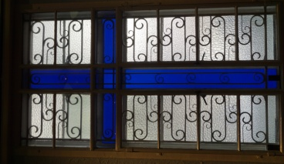
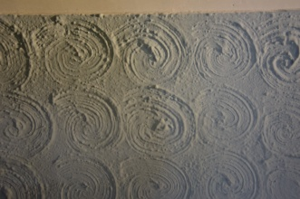

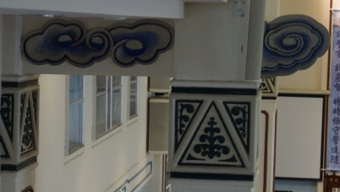
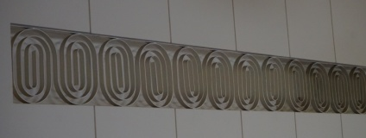

大門口地上、牆身、窗花、柱頂、冷氣槽（座堂頂）

器物篇之《尋》
傳統中國的器物除了實用、喻意帶有祝福之外，往往亦有提醒之意，時刻提醒人要做個頂天立地，有道德，有操守，有氣節的人。

9.請寫下聖三一座堂門前大鐘上的文字。（位置提示：戶外）

位置 | 文字 | 位置 | 文字
向聖堂 | 虛懷 | 向正門 | 寛恕
向外街 | 公義 | 向木椿 | 捨己

10.聖殿內的「竹」有何用途？

燭台

11.聖壇上有一卷巨型「木書」有何用途？（位置提示：室內）
聖桌/桌子

12.試找出座堂內一種古老的中國樂器。（位置提示：室內）

磬

結構篇之《猜》
1.猜猜聖三一座堂的屋脊獸有甚麼象徵意義？（答案僅供參考，學生可自由作答）

脊獸 | 中華文化 | 基督宗教象徵意義
鴿 | 傳統中國鴿子按其實用功能可分為兩類：  1.食用鴿及飛行鴿。  2.飛行鴿又分為傳信鴿（故有「飛鴿傳書」、工作鴿（如地震預報、海上救生）和比賽鴿。 | （1）創8:6-12記載上帝以洪水毁滅敗壞的世界，過了四十天，挪亞放了一隻鴿子，看水是否退了。後來鴿子咀裏叼著一枝新鮮的橄欖葉回方舟。後世便以橄欖枝與鴿子象徵和平。  （2）聖經記載耶穌受洗時（太3:16；可1:10；路3:22）描述聖靈以鴿子的形象出現。故此鴿子代表聖靈降臨與信徒同在。  （3）三隻鴿子並排，是表明聖父、聖子和聖靈三位一體，象徵着「聖三一」。

圖紋篇之《猜》
2.據聖經記載，上帝臨在，有「雷轟、閃電和密雲」。猜猜這跟一個叫摩西的聖經人物的甚麼事蹟相關？

到了第三天早晨，山上有雷轟、閃電和密雲，並且角聲非常響亮，營中的百姓盡都戰抖。（出埃及記 19章16節）
上帝臨在頒佈十誡予摩西。

3.為甚麼聖三一座堂使用這些雲、雷、電的圖紋來裝飾聖堂牆壁和柱樑？
基督教相信上帝是雲雷電的創造主，雲雷電象徵大自然，亦象徵上帝的臨在。在座堂中佈滿雲雷電紋象徵上帝與座堂中的信徒同在，另方面信徒亦處身於上帝的創造中，與自然合而為一。

器物篇之《猜》
4. 聖三一座堂的大鐘四面刻有四種品德，跟它所處的位置帶出了甚麼獨特的意思？
向聖堂：虛懷 | 聖堂象徵上帝臨在，在上主面前人必須謙虛卑微，承認自己的不足。
向正門：寛恕 | 耶穌教導信徒：「你們若饒恕人的過犯，你們的天父也必饒恕你們；15你們若不饒恕人，你們的天父也必不饒恕你們的過犯。」馬太福音6章14節當信徒進入聖殿求上帝赦罪時，就必須先寛恕他人。
向街外：公義 | 朝向街外的「公義」表明教會和基督徒有責任和決心，在社會中伸張正義。
向自己（亦即被敲擊的位置）：捨己 | 敲鐘者要自省：自己是否有堅持效法基督，貫徹基督「捨己」的精神。

5. 傳統中國竹有甚麼象徵意義？

--竹子的空心，被中國文人引申作「虛心」，如白居易《養竹記》曰：「竹心空，空以體道，君子見其心，則思應用虛受者」；
--竹子的竹節，被引申作「氣節」；
--竹子的高挺，被視作「昂然」；
--竹子的耐寒長青，被視作「不屈」；
--竹子的清秀俊逸，被引申作「君子」。
--竹子有節節向上的意思。
（以上答案只作參考）

6. 猜想三一座堂以竹作燭台有何特別意義？

聖經馬太福音中耶穌吩咐門徒要作鹽作光，燭台有照明的作用，而竹形就是提醒基督徒要有氣節、情操才能成為世上的光。

結構篇之《思》器物篇之《思》
1.中國建築中不同部件各司其職，小至一片瓦，大至屋檐，均是為延長房屋的壽命，這與聖經羅馬書8章28節「我們曉得萬事都互相效力，叫愛神的人得益處，就是按他旨意被召的人。」相似。你可曾與人分工合作完成一件工作呢？若要成功各人需要怎樣？
[讓學生自由發揮]

圖紋編之《思》
2. 古人懼怕大自然的威力，所以以不同圖紋表達大自然，但現代人卻以科技征服及破壞大自然。你認為人與大自然該保持怎樣的關係？可如何共處共存？
[讓學生自由發揮]

器物篇之《思》
3.你認為聖三一座堂內器物所喻表的美德只適用於基督徒嗎？你認識具有這些美德的人嗎？試舉例説明。
[讓學生自由發揮]

聖公會聖三一座堂（體驗課）工作紙（教師版）
附錄：座堂篇
1. 聖三一座堂最初以啟德機場、九龍城寨（貧民聚居的地方）及九龍城墳場為鄰，你願意與這些建築物為鄰嗎？為甚麼？

--機場：飛機升降帶來嘈音，亦帶來危險。
--貧民區：當時品流複雜，色情賭業林立，是罪惡的溫床。
--墳場：傳統中國人認為不吉利，是凶地。

2. 為何聖三一座堂會在這樣的一個地方建堂？這與堂中所見的設施喻意有關聯嗎？

九龍寨城公園之「鄺日修峰」，是為了紀念聖三一堂第一任牧師（香港聖公會首位華人牧師）鄺日修牧師而建成。關於鄺牧師的事跡和貢獻，詳見「鄺日修峰」簡介碑的具體內容：「自1890年起（聖三一堂開堂年份），聖公會聖三一堂的鄺日修牧師陸續在城寨內辦學、贈醫施藥、設立「窮人院」（Alms House：即日後的「廣蔭老人院」）。鄺牧師並節衣縮食照顧老少貧民的食宿康樂需要。鄺牧師為居民鞠躬盡瘁至1921年離世。」（九龍寨城公園「鄺日修峰」之簡介碑。）

總結：
中華傳統建築不同的結構部件、圖紋、器物從實用看是要保護屋內的人，令人平安舒適，當中亦帶有盡在不言中的祝福，進而提醒人要具氣節與情操。
聖三一座堂富有傳統中華建築的特色，透過不同的圖紋、器物傳遞基督教一些重要的信息，時刻提醒信眾，以自己的生命為主作見證。
聖三一座堂置於九龍城區，就是要秉承基督的精神在區內為人服務，就如中華傳統建築的結構部件、圖紋及器物--保護及照顧區內的人，使人得平安，並為這個社區帶來祝福。

陳衍昌：〈龍和鴿之謎與趣 —— 基督道成肉身對東九龍教區主教座堂的啟示和挑戰〉，載梁靄雯編：《龍城上主愛．薪傳逾百載》（香港：香港聖公會聖三一座堂，2014年），頁35-36。
同前註。
同前註。
馬太福音:13-16「你們是世上的鹽。鹽若失了味，怎能叫他再鹹呢？以後無用，不過丟在外面，被人踐踏了。你們是世上的光。城造在山上是不能隱藏的。人點燈，不放在斗底下，是放在燈臺上，就照亮一家的人。你們的光也當這樣照在人前，叫他們看見你們的好行為，便將榮耀歸給你們在天上的父。」

